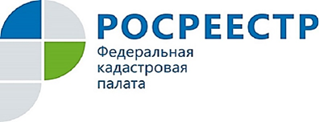
Почему увеличилась налогооблагаемая база объекта недвижимости?

В Кадастровую палату по Курской области обратилась жительница г. Курска с вопросом: "По какой причине увеличилась налогооблагаемая база на квартиру?".
На вопрос отвечает специалист отдела определения кадастровой стоимости.
Региональным законодательством установлена единая дата начала применения на территории Курской области порядка определения налоговой базы по налогу на имущество физических лиц исходя из кадастровой стоимости – 1 января 2016 года. До этого времени на территории Курской области расчет налога на объекты капитального строительства проводился исходя из инвентаризационной стоимости.
Кадастровая стоимость объектов капитального строительства на территории Курской области определена или в рамках проведения единственной на сегодняшний день государственной кадастровой оценки (далее – ГКО), утвержденной Постановлением администрации Курской области от 25.09.2017 №802-па «Об утверждении результатов государственной кадастровой оценки объектов недвижимости на территории Курской области» или на основании ее результатов, в том числе в соответствии с утвержденной методикой.
Напоминаем, получить выписку из Единого государственного реестра недвижимости (далее – ЕГРН) о кадастровой стоимости объекта недвижимости можно в электронном виде с помощью электронных сервисов портала Росреестра https://rosreestr.ru/, либо при личном обращении в офисы МФЦ или Кадастровой палаты.
Сведения о кадастровой стоимости объектов недвижимости предоставляются бесплатно по запросам любых лиц.
Следует отметить, если налогоплательщиком выявлено несоответствие в характеристиках объекта недвижимости, внесенных в ЕГРН и налоговом уведомлении, то существует возможность написать заявление в налоговый орган о недостоверной информации в полученной уведомлении, с просьбой уточнить информацию об объекте недвижимости или о владельце объекта в регистрирующем органе.
График работы, адреса офисов Кадастровой палаты и МФЦ можно уточнить по телефону Ведомственного центра телефонного обслуживания Росреестра 8-800-100-34-34 (звонок бесплатный).

